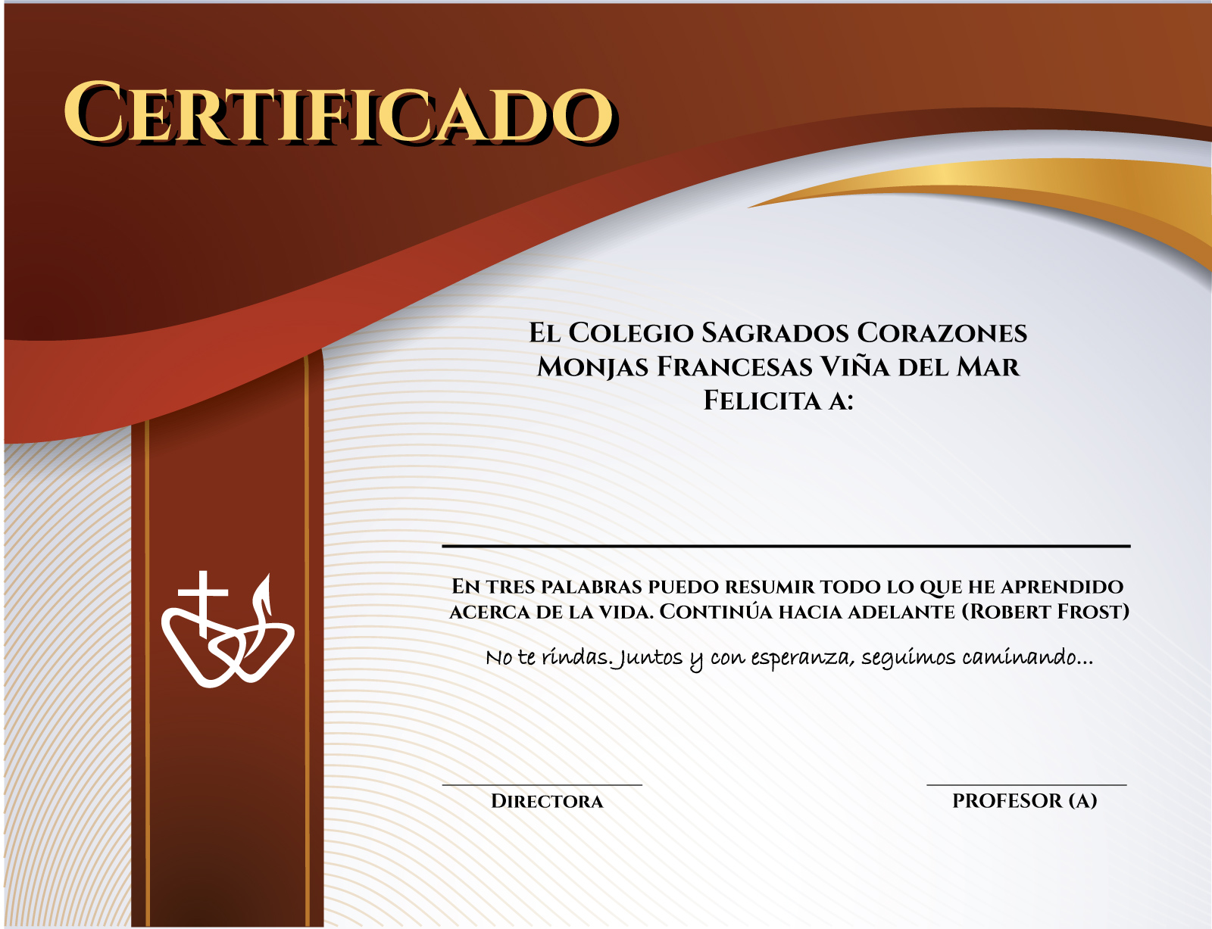
TOMAS DONOSO PÉREZ

